МАОУ "СОШ № 4"

‌

Сценарий квест-игры
«Никто не забыт, ничто не забыто!»
для обучающихся 7-11 классов

Автор:
Орлова Анна Владимировна
учитель истории и обществознания

​Мегион‌ 2023‌​
Цель: формирование патриотизма и гражданской позиции; воспитание чувства гордости за свою Родину, за наш народ и героические страницы истории России.
Задачи внеклассного мероприятия:
Образовательная: формирование познавательной компетенции через актуализацию знаний обучающихся о Великой Отечественной войне;
Развивающая: формирование информационно-коммуникативной, социально-мировоззренческой компетенций через умения работать в команде, ясно и лаконично выражать свои мысли, ориентироваться в социальной информации и др.;
Воспитывающая: воспитание патриотических чувств и патриотического самосознания (патриотической идентичности), интереса и уважения к историческому прошлому Родины, культурным и историческим традициям своего и других народов, стремления сохранить и приумножить культурное наследие своей страны.
Образовательные технологии: игровая технология, информационно-коммуникативная.
Оснащение: кабинеты с компьютерным оборудованием, музыкальные композиции, фрагменты фильмов, предметы для сбора вещевого мешка солдата, раздаточные маршрутные листы, листы с заданиями станций, портреты героев ХМАО.
Участники: обучающиеся 7 - 11 классов.
Условия игры
В игре участвуют 3 команды из учеников. В команде 5 человек.
Задача: пройти по станциям, выполнить задания, за определенное время, набрав максимальное количество балов.
При оценке работы команды на станциях учитываются организованность и сплоченность команд. Побеждает команда, набравшая наибольшее количество баллов.
Ход мероприятия
Ведущий: Вступительное слово.
«Никто не забыт, ничто не забыто» - лозунг, который, как правило употребляется применительно к подвигу блокадных ленинградцев и солдат Великой Отечественной Войны.
Ведущий: 22 июня 1941 г. фашистская Германия обрушила на нашу страну страшный удар. 4 года, 1418 дней, 2600 километров и 27 миллионов унесенных жизней. 27 миллионов – это значит каждый восьмой житель нашей страны погиб во время Великой Отечественной войны, 14 тысяч убито ежедневно, 600 человек в 1 час, 10 человек каждую минуту.
Итак, ребята, я рада приветствовать вас на патриотической квест-игре. Хочу напомнить, что такое квест – это игровое приключение, во время которого, вам нужно пройти череду препятствий для достижения цели. Квест — это жанр игры, требующих от игрока решения умственных задач для продвижения по сюжету.
Квест-игра - это увлекательная «живая» игра для команды из нескольких человек, которая может проводиться как в помещении, так и на улице. В этом увлекательном приключении не обойтись без смекалки, логического мышления, эрудиции, а также ловкости, умении взаимодействовать с товарищами.
Команды в составе 5 человек проходят испытания в заданном направлении (в определённой последовательности). Направление последовательности задаётся с помощью маршрутного листа, в котором указан порядок прохождения заданий, нарушение которого строго запрещено. В качестве подсказки для поиска выдаётся план-схема с указанием станций.
На каждой станции игроки выполняют задания и получают конверт с очередной станцией.
Результат прохождения станции фиксируется в маршрутный лист судьёй станции. Побеждает команда, которая наберёт наибольшее количество баллов и пройдет все станции без нарушения.

Задания станций
- Станция «Эрудиты»
Вам надо ответить на вопросы.
- Как называется песня, вышедшая через 2 дня после начала войны? Священная война.
- Когда и где был открыт 2-й фронт. Название операции. 6.06.1944г. север Франции. Оверлорд.
- Назовите битву, которая стала завершением коренного перелома в Великой Отечественной войне. Курская битва.
- Подвиг какого советского летчика отражен в книге Б.Н.Полевого «Повесть о настоящем человеке?» А.Маресьев.
- Кого Гитлер считал личным врагом №1 и даже назначил за его голову сумму в 250000 марок? Левитан.
- На фронте остро ощущался дефицит автомобилей и лошадей. В ряды РККА было решено кого мобилизовать? Верблюдов
- Какая была высшая награда СССР в годы Великой Отечественной Войны? Орден «Победа».

2.Станция «Полевая почта»
Письма для бойцов были поддержкой. Они давали силу и укрепляли им веру в победу. В короткие минуты отдыха, возле костра, бойцы сочиняли песни, шутили и писали письма. Солдаты писали письма на листочке бумаги, а затем складывали особым образом, чтобы получился треугольник. Треугольники были без марок, а только с печатью полевой почты, складывались особым образом. Такие треугольники отдавали на военную почту. Это было не только из-за нехватки конвертов, а потому что, военной цензуре было намного легче развернуть «треугольник». Задание: Сделать из бумаги солдатский треугольник.
3. Станция «Героическая»
- Советский военачальник, которому в период ВОВ первому было присвоено звание маршала Советского Союза, его первым наградили Орденом Победа, и он принимал капитуляцию Германии. Под его руководством разрабатывались основные битвы ВОВ. О ком идет речь?
Жуков Г.К.
- Кто из военачальников, окончив духовное училище, стал военнослужащим и дважды удостоился Ордена Победа? Был сыном священника. Под его руководством разрабатывались крупнейшие операции: Сталинградская битва, Курская битва, в Крыму, на Украине и т.д.
Василевский А.М.
- Этот военачальник пленил Паулюса (Паулюс отдал ему свое оружие), его триумфом была победа на Курской дуге. Отвечал за защиту Волоколамского направления, протяженностью более 100 км (в битве под Москвой).
Рокоссовский К.К.
4. Самым юным Героем Советского Союза за подвиг, совершенный в годы Великой Отечественной войны стал (звание ГСС присвоено в 1944 году) Пионер-герой, участвовавший в 27 боевых операциях, устранивший 87 немецких офицеров и солдат, взорвавший 2 железнодорожных и 12 шоссейных мостов.
Леня Голиков
5.Единственный летчик из ХМАО, получивший звание Героя Советского Союза.
Николай Архангельский
6. Помощник саперов, обнаруживший в последний год войны более 7000 мин и более 150 снарядов, которого во время шествия по Красной площади по причине ранения Сталин приказал нести на собственной шинели?
Пёс Джульбарс
7. Этой юной россиянке суждено было стать, хоть и посмертно, четвёртой женщиной – Героем Советского Союза и первой женщиной - Героем в Великой Отечественной войне. Назовите её имя.
Зоя Космодемьянская – «Таня», партизанка, разведчица

8. Одним из первых героев Великой Отечественной войны стал лётчик, направивший горящий самолёт на вражескую автоколонну. Произошло это на пятый день войны.
Николай Гастелло

9. В годы Великой Отечественной войны для организации отпора врагу был создан Государственный Комитет Обороны. Кто его возглавил?
Cталин И.В.
10. Главный советский разведчик.
Рихард Зорге.
4. Станция «Солдатская»
На парте разложено много различных предметов: вещевой мешок, компас, носки, портянки, документы, фонарик, ложка, тарелка, кружка, спички, щетка, носовые платки, расческа, зубной порошок и щетка, мыло, 2 банки тушенки, бинокль, нож, зеркало, сухари и т.д.
Обучающимся необходимо выбрать из того, что лежит на столе то, что пригодится солдату в походе.
Здесь же проверяется умение солдата правильно завязать портянку.

5. Станция «Музыкальная»
Обучающимся предлагается прослушать мелодии песен времен войны и вспомнить их названия или слова.
1.Смуглянка
2.Алеша
3.Катюша
4. Эх, дороги.
5. На поле танки грохотали.

6. Станция «Великая Отечественная Война в кино»
Школьники просматривают фрагмент фильма о войне и вспоминают его название.
1. Летчик
2. Сталинград
3. 28 панфиловцев
4. А хори здесь тихие
5. В бой идут одни старики

7. Станция «Знатоки»
Школьникам раздаются фотографии городов-героев, им надо подписать название города.
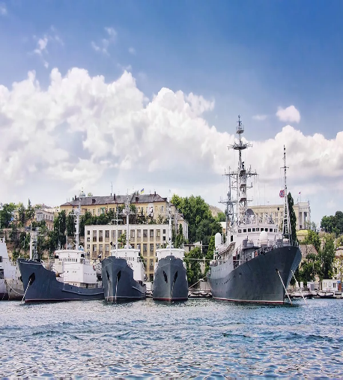 | 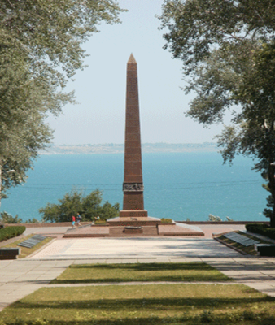 | 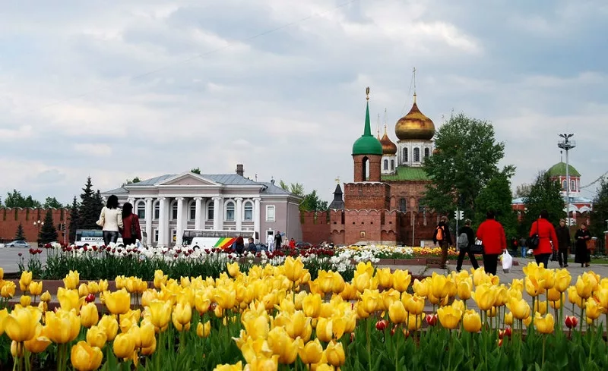
Севастополь | Одесса | Тула
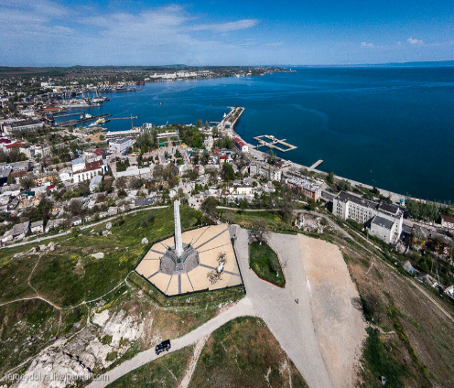 | 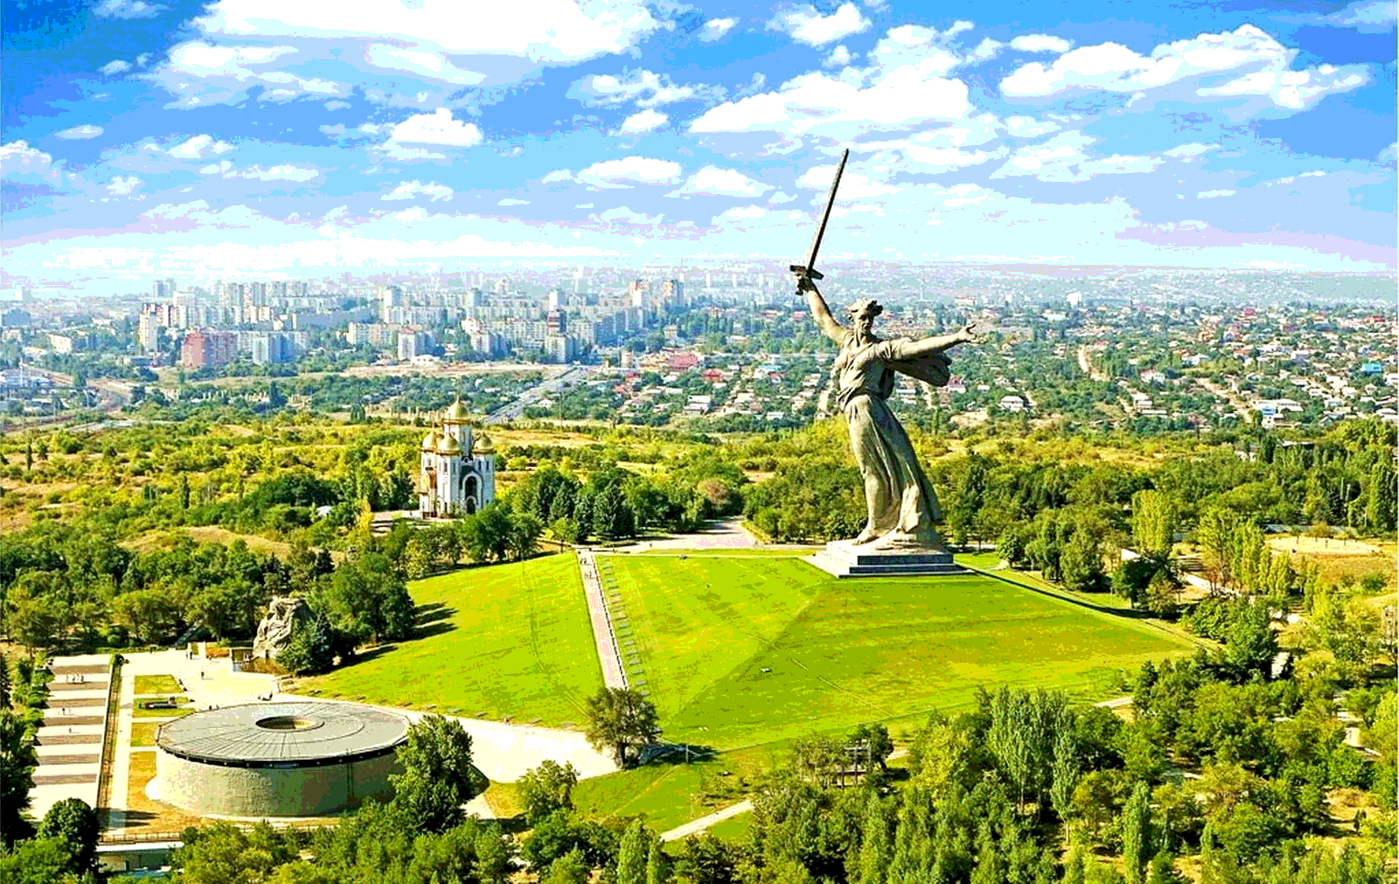 | 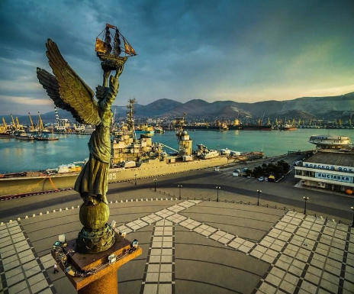
Керчь | Сталинград | Новороссийск
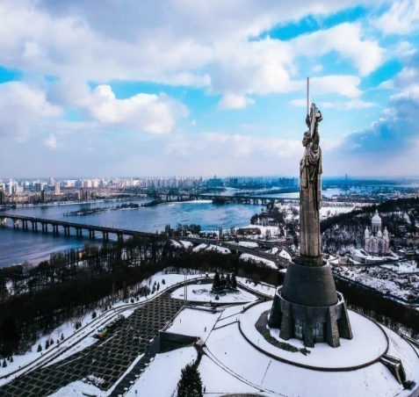 | 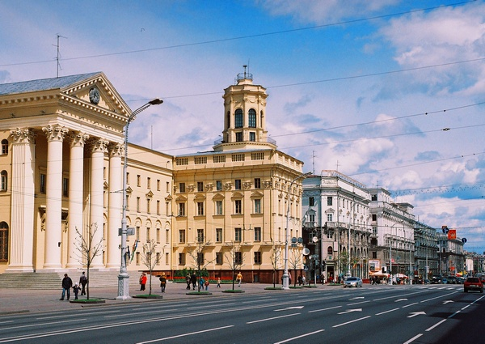 | 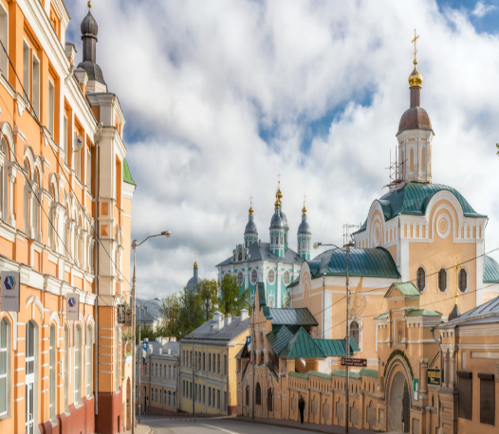
Киев | Минск | Смоленск
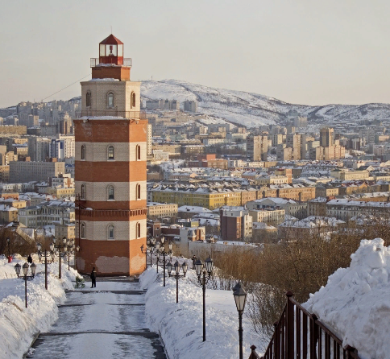 | 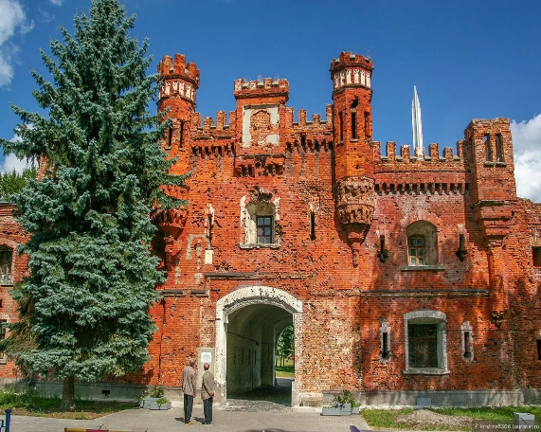 | 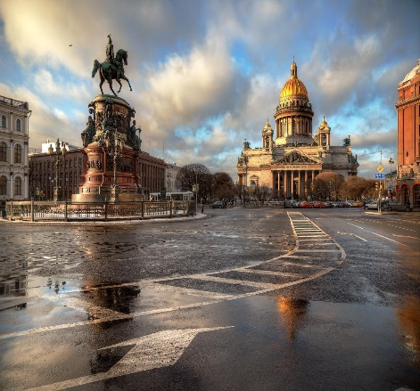
Мурманск | Брест | Ленинград
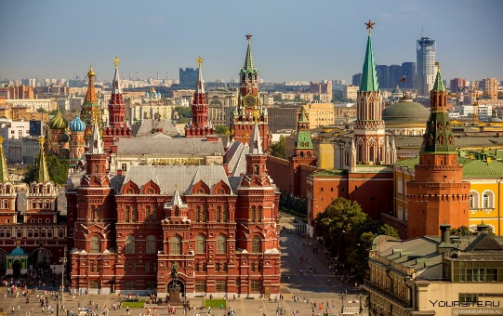
Москва

8. Станция «Герои ХМАО»
Приведите соответствие фотографий героев ХМАО с их именами. Школьники прикрепляют к доске портрет и рядом имя героя.
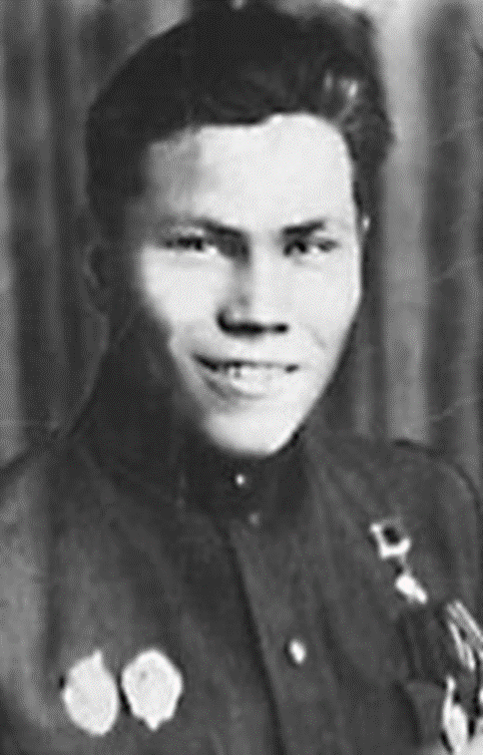 | 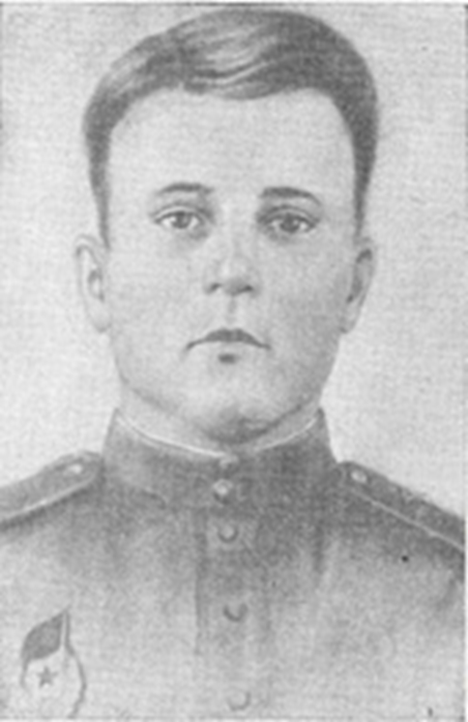 | 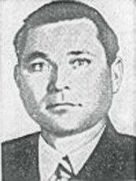
ВЯЧЕСЛАВ ЧУХАРЕВ | НИКОЛАЙ СИРИН | АЛЕКСЕЙ УНЖАКОВ
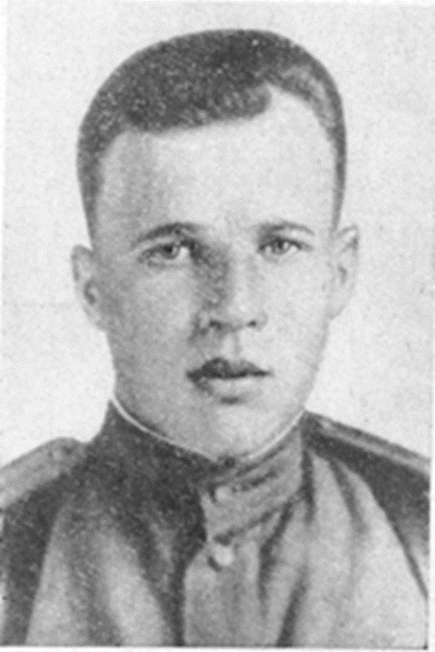 | 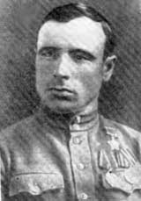 | 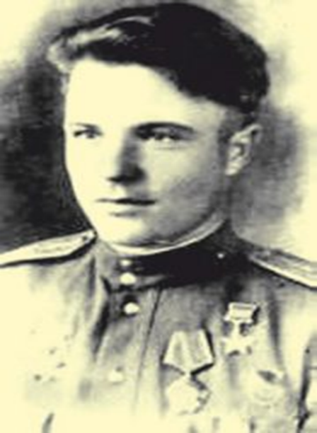
ИВАН БЕЗНОСКОВ | ПЕТР ПАНОВ | НИКОЛАЙ АРХАНГЕЛЬСКИЙ
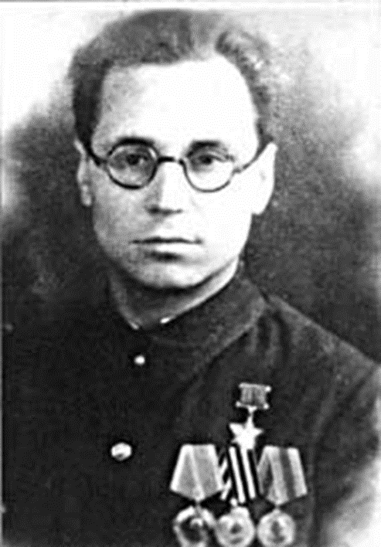 | 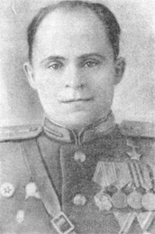 | 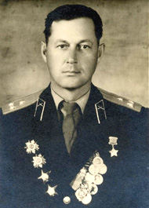
ИВАН КОРОЛЬКОВ | ПЁТР БАБИЧЕВ | ФЁДОР ПУРТОВ

9. Станция «Мемориал». Подписать к памятнику Великой Отечественной Войны название и город, где он расположен.

Памятник | Название и город, где он расположен
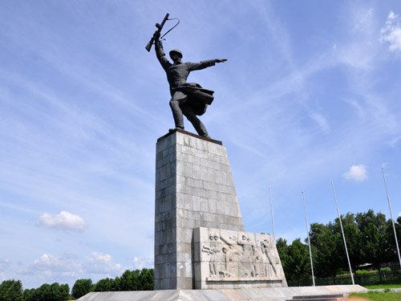 | Монумент «Героям битвы под Москвой» в Яхроме.
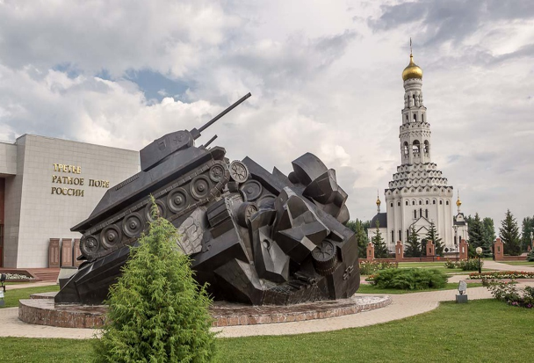 | Музей-заповедник «Прохоровское поле», Белгородская область, п. Прохоровка
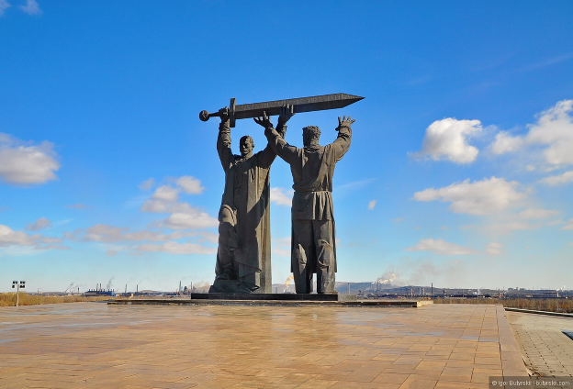 | Памятник «Тыл и фронт» Магнитогорск
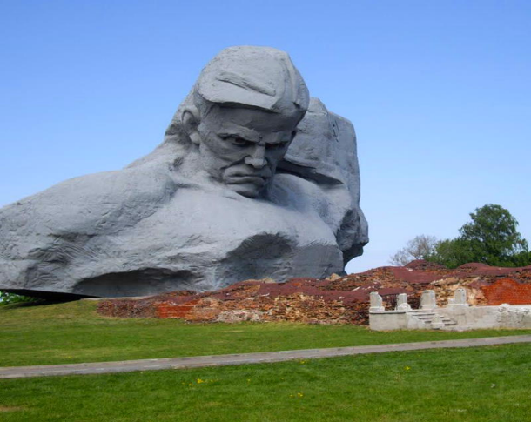 | Скульптура «Мужество» Брестская крепость (Белоруссия)
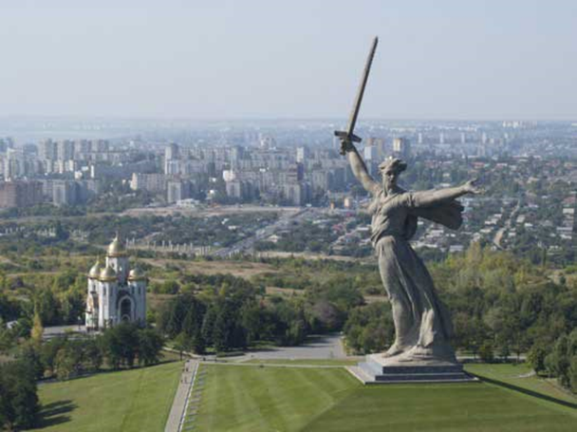 | Историко-мемориальный комплекс «Мамаев курган» в Волгограде

Маршрутный лист команды «»

Станция | Количество баллов
1.Станция «Эрудиты»

2.Станция «Полевая почта»

3. Станция «Героическая»

4. Станция «Солдатская»

5. Станция «Музыкальная»

6. Станция «Великая Отечественная Война в кино»

7. Станция «Знатоки»

8.Станция «Герои ХМАО»

9. Станция «Мемориал»

